МИНИСТЕРСТВО ОБРАЗОВАНИЯ И НАУКИ РОССИЙСКОЙ ФЕДЕРАЦИИ
САНКТ-ПЕТЕРБУРГСКИЙ ГОСУДАРСТВЕННЫЙ УНИВЕРСИТЕТ
Кафедра страноведения и международного туризма

КРУИЗНЫЙ ТУРИЗМ КАК ФАКТОР СОЦИАЛЬНО-ЭКОНОМИЧЕСКОГО РАЗВИТИЯ РЕГИОНОВ

(НА ПРИМЕРЕ С-З РЕГИОНА РФ)

Выпускная Квалификационная работа

Выпускная работа защищена  "__" ______________ 2017 г.  Оценка ________________  Секретарь ГАК_______ | Выполнил студент  Института наук о Земле  (программа бакалавриата)  Поротиков Евгений Вячеславович  (подпись)  Научный руководитель  доктор географических наук наук  профессор  Севастьянов Дмитрий Викторович  (подпись)

Санкт-Петербург – 2017
Оглавление
КРУИЗНЫЙ ТУРИЗМ КАК ФАКТОР СОЦИАЛЬНО-ЭКОНОМИЧЕСКОГО РАЗВИТИЯ РЕГИОНОВ 1
(НА ПРИМЕРЕ С-З РЕГИОНА РФ) 1
Введение 3
Глава 1. Круизный туризм: особенности современного развития 5
1.1 История развития круизного туризма в мире 5
1.1.1 Начальный этап 5
1.1.2 Круизы в период между мировыми войнами 7
1.1.3 Послевоенный период 9
1.1.4 Современность 10
1.2 Круизные маршруты мира и их влияние на развитие прибрежных территорий 12
Глава 2. Развитие круизного туризма в России. 23
2.1 Географическое положение России как фактор развития круизного туризма 23
2.2 История организации круизов в России 26
2.3 Основные маршруты морских и речных круизов в СССР. 30
2.4. Современное состояние круизного туризма в России. 34
Глава 3. Перспективы развития круизного туризма на С-З России. 41
3.1 Структура современного круизного туризма на С-З РФ. 41
3.2 Санкт-Петербург - как центр круизного туризма 44
3.3 Круизный туризм на С-З в Программе развития РФ до 2020 г. 48
3.4 Перспективы развития круизного туризма в С-З ФО РФ. 50
Заключение 55
Список использованной литературы 57
Приложения 60

Введение
Данная выпускная квалификационная работа посвящена изучению круизного туризма, как фактору социально-экономического развития регионов. Круизный туризм это один из наиболее популярных и быстрорастущих видов туризма на международном туристском рынке. Он обладает значительным инвестиционным потенциалом, постоянно увеличивающимся спросом и, соответственно, экономическим результатом, который достигается в этом виде туризма.
Количество туристов, отправившихся в круиз, только за последние 5 лет увеличилось на 20%, достигнув в 2016 году 22,5 млн чел. Прогнозируется, что среди морских секторов именно круизное судоходство обладает наиболее высоким потенциалом развития на ближайшие десятилетия.
Российская Федерация представляет собой уникальный туристский объект и имеет все предпосылки для организации и развития круизного туризма. Благодаря, например, одному из самых протяженных в мире морскому побережью, обеспечивающее выход к трем главным океанам мира, развитой речной системой, множеству различных народов и этносов с уникальной культурой, населяющих её территорию, богатому историко-культурному наследию, а также уникальной флорой и фауной. Всё это позволяет развивать данный вид туризма как в морском, так и в речном сегменте, а также в смешанном виде (река-море).
Однако, несмотря на высокий потенциал для развития данного вида туризма, результативность функционирования круизного туризма в России в десятки раз уступает общемировому развитию, а общий объем морских и речных пассажирских перевозок в стране составляет не более 4% от общемирового значения этого туристского пассажиропотока.
Данное обстоятельство актуализирует необходимость разработки комплекса мер по обеспечению стратегического развития круизного туризма, реализация которых будет способствовать наиболее эффективному использованию круизного потенциала страны, и обеспечит России статус успешной круизной дестинации.
Основной целью данной работы является исследование феномена круизного туризма как фактора социально-экономического развития на примере СЗ ФО РФ
В задачи исследования входило: изучение истории развития и современного состояния круизного туризма в России; выявление проблем и перспектив развития круизного туризма на СЗ ФО РФ.
Объектом исследования является современный круизный туризм в СЗ ФО РФ.
Предметом изучения являются проблемы и перспективы развития круизного туризма в СЗ ФО РФ.
В ходе исследования были изучены история развития круизов, проанализированы статистические данные, касающиеся современного состояния круизного туризма и произошедших за последние годы изменений организации круизов, определены регионы России, имеющие наибольший потенциал для развития круизного туризма, выявлены наиболее удачные регионы для круизного туризма, показана возможность внедрения международного опыта в России, определены проблемы и перспективы развития этой отрасли туризма.
В работе использованы материалы из научной специальной литературы, периодических изданий, номативно-правовых актов, картографических источников и данных сети интернет.

Глава 1. Круизный туризм: особенности современного развития
С момента появления человека на Земле, людей всегда манили моря и океаны, озера и реки. Их использовали для исследования и освоения новых земель, для перевозки товаров и грузов, а с развитием промышленности получили развитие и торговые отношения. В ходе социально-экономического развития общества появились более богатые люди, обладающие материальными средствами и свободным временем, желающие потратить часть своих средств на различные формы отдыха, развлечений и путешествий. Человеческая тяга к путешествиям была унаследована от первых путешественников-исследователей, а ближе к современности стала более доступна для большого количества людей. Рассмотрение истории круизных путешествий, проливает свет на зарождение и развитие одной из самых быстрорастущих отраслей туристской индустрии сегодня.
  - История развития круизного туризма в мире

1.1.1 Начальный этап

Первые регулярные плавания через Атлантику начали осуществляться компанией «Black Bаll Line» с 1818 года по линии Нью-Йорк – Ливерпуль. Основатель компании Джереми Томпсон был промышленником текстильщиком. Он искал пути экспорта своей продукции в Европу, и столкнулся со многими проблемами. В то время многие судовладельцы не составляли графиков плаваний, и объявляли о поездке прямо в день отправления, пока была хорошая погода. Зачастую происходило так, что за время продажи билетов и посадки пассажиров, а также за время погрузки грузов погода менялась, и судно долгое время простаивало в доках. Это создавало дополнительные убытки для пассажиров и предпринимателей. Томпсон решил создать собственную компанию, работающую по строгому графику, что даст ему огромное преимущество над конкурентами.
Большинство компаний в скором времени также перешли на строгие графики. В условиях возрастающей конкуренции, компании начали заботиться о комфорте пассажиров. В 1830-е годы стали появляться первые пароходы, которые позже начали доминировать на рынке пассажирских и почтовых перевозок, вытеснив парусные корабли. Самой крупной судоходной компанией была Британская и Североамериканская почтовая компания, позже переименованная в «Кунард Лайн» (Cunard Line).
С середины XIX века судоходные компании, осуществляющие перевозку эмигрантов из Европы в Америку, начали искать пути наполнения пассажирами своих рейсов из Америки в Европу, которые почти всегда были полупустыми. Повышение комфортности и удобства морских путешествий было также связанно с началом использования электричества, наличием более просторных палуб, началась организация развлечений на борту корабля.
В 1867 году колесный пароход «Квакер Сити» совершил то, что может считаться первым морским круизом. Корабль проплыл маршрутом из Нью-Йорка в Европу и Палестину. Одним из пассажиров судна был известный писатель Марк Твен, чей подробный отчет о путешествии мы можем увидеть в книге «Простаки за границей». Многих состоятельных людей стимулировала совершать морские круизы и трансатлантические путешествия их поддержка со стороны Британского медицинского журнала. С 1880 года компания Томаса Кука стала осуществлять круизный маршрут по реке Нил.
В 1881 году судоходная компания «Peninsular & Oriental Steam Navigating Company», сокращенно P&O, переоборудовала свой лайнер Цейлон в круизный корабль, что было довольно смелым экспериментом для того времени. Цейлон считается первым круизным кораблем в истории, он был предназначен исключительно для морских развлекательных путешествий, и компания небезосновательно считает себя изобретателем морских вояжей с целью отдыха, до этого момента не существовало круизных кораблей, которые организовывали круизы на постоянной основе. Владельцы компании использовали лайнер даже в несезонный период, когда количество пассажиров, прибегающих к их услугам, было невелико.
Пожалуй, самым знаменитым круизным лайнером того времени является Титаник - британский трансатлантический пароход, второй лайнер класса «Олимпик». Строился в Белфасте на верфи «Харленд энд Вулф» с 1909 по 1912 год по заказу судоходной компании «Уайт Стар Лайн». На момент ввода в эксплуатацию являлся самым большим судном в мире. В ночь с 14 на 15 апреля 1912 года во время первого рейса потерпел крушение в северной Атлантике, столкнувшись с айсбергом.
До Первой мировой войны, индустрия морских путешествий все еще находилась в зачаточном состоянии, за исключением нескольких специализированных круизных кораблей и организации морских путешествий на обычных линейных лайнерах, не приспособленных к осуществлению морских круизов с целью отдыха.

1.1.2 Круизы в период между мировыми войнами
По окончании разорительной Первой мировой войны, с линейных перевозок пассажиров на индустрию морских круизов переключились несколько судоходных компаний. Практически все корабли, используемые для вояжей, в тот период были рейсовыми пассажирскими пароходами, более или менее переоборудованные и адаптированные к морским круизам с целью отдыха.
Послевоенные пассажирские корабли изобиловали роскошью, и больше походили на интерьеры гостиниц или загородных усадеб. В этом не было ничего удивительного, поскольку многие из них проектировались хорошо известными архитекторами-декораторами отелей. Чрезвычайно роскошные интерьеры создавались, чтобы переключить внимание путешественников от бурных морей, по которым им приходилось путешествовать. Такой тип внутренних интерьеров пассажирских кораблей доминировал до начала 1930-х, когда его сменил стиль модерна.
В 1927 году французские судостроители представили лайнер «Иль де Франс», который считается первым пассажирским судном, полностью оформленным в современном стиле. Именно этот корабль представил известный стиль «арт-деко», проявившийся не только в архитектуре, но и моде, живописи. Его отличительными чертами была строгая закономерность, роскошь, современные материалы. С появлением корабля Иль де Франс начала подходить к концу эпоха плавучих гостиниц с их классическими, богатыми интерьерами.
Интересным этапом развития круизных путешествий является период с 1920 по 1933 годы, когда в Америке действовал сухой закон, запрещающий употребление алкоголя на территории Соединенных Штатов. Действие данного закона сделало чрезвычайно популярными в стране круизы в никуда, когда корабль выходил из порта, покидал внутренние воды страны и просто плыл себе в открытом океане, не заходя больше ни в какой другой порт. Через день-два он возвращался обратно, чтобы принять очередную группу пассажиров, а такие плавания часто называли запойными круизами. Всё это давало возможность американцам легально употреблять спиртные напитки за пределами территориальных вод США.
Судно «Лакония», принадлежавшее британской компании «Кунард Лайн», в 1922 году совершило первое в истории вояжей кругосветное путешествие. Стартовав из Нью-Йорка, оно пересекло Панамский канал, побывало в Японии и других странах Востока, затем судно продолжило путешествие через Суэцкий канал, Средиземное море и вернулось обратно в Нью-Йорк. В последующие годы компания Кунард предложила кругосветные круизы продолжительностью в 6 месяцев, что почти вдвое дольше чем круизный бизнес предлагает сегодня.
В 1929 году германская судоходная компания «North German Lloyd» начала эксплуатацию кораблей Бремен и Европа, в которых впервые были внедрены стандартные каюты для пассажиров первого и второго класса. Они были оборудованы в рациональном современном стиле, хотя пассажиры и привыкли к более изысканной обстановке. Другие судоходные компании последовали их примеру только после окончания Второй мировой войны.
1930-е годы стали свидетелями появления круизов, организованных для своих рабочих немецким министерством труда. Германский круизный флот состоял из нескольких кораблей, самыми известными из них были Вильгельм Густлофф и Роберт Лей. Эти корабли имели ряд новых особенностей, доселе неведомых для индустрии круизов. Все каюты на борту располагались вдоль корпуса судна, таким образом, каждая каюта имела доступ к природному освещению, и были предшественниками современной схемы расположения всех кают вдоль корпуса судна. Немецкие корабли отличались скорее не роскошью, а комфортом. Примечательно, что члены экипажа имели точно такие условия для проживания, как пассажиры.
Круизные путешествия прекратились в 1939 году с началом Второй мировой войны. Необходимость транспортировки огромного количества войск и персонала послужила поводом для переоборудования их в транспортные корабли, а после войны они использовались для перевозки беженцев.

1.1.3 Послевоенный период
После окончания Второй мировой войны индустрия морских пассажирских перевозок довольно быстро пришла в себя. Недостаточное количество океанских лайнеров в то время побудило правительство США выдавать субсидии на строительство новых судов. Дополнительным стимулом стало осложнение отношений между западными странами и Советским Союзом, поэтому корабли планировали использовать в качестве транспортных средств на случай возможного военного конфликта.
26 октября 1958 года американская авиакомпания «Pan American» открыла новый маршрут Нью Йорк – Лондон, чем ознаменовала новую эру в истории пассажирской авиации. В 1959 году, спустя шесть месяцев после первого коммерческого авиарейса через Северную Атлантику количество людей воспользовавшиеся услугами авиакомпаний впервые превысило количество пассажиров океанских лайнеров.
Эксплуатация модели самолета Боинг 747 позволяла осуществлять беспосадочные трансатлантические авиарейсы, что привело к кризису индустрии морских пассажирских перевозок. К концу 1960-х трансатлантические линейные рейсы изжили себя. В них уже не было потребности из практической и экономической точки зрения.
Владельцы судоходных компаний столкнулись с серьезными проблемами в связи с резким падением спроса на их услуги. Судоходные компании осознавали, что возможность зарабатывать деньги на продолжении линейных перевозок пассажиров движется к завершению.
Хотя достижения в авиационной отрасли нанесли сокрушительный удар по трансатлантическим путешествиям, 1960-е ознаменовались периодом зарождения современной круизной индустрии. Можно утверждать, что на сегодняшний день достижения авиации воссоздали и возродили индустрию морских путешествий. В новых условиях круизные компании стали предлагать пассажирам вояжи с целью отдыха в Карибском регионе и создали образ развлекательного корабля, привлекающий многих пассажиров. Круизные корабли сконцентрировались на создании неформальной обстановки, предоставляя многочисленные развлечения на борту корабля.

1.1.4 Современность
В 1979 году с перестройкой бывшего океанского лайнера «Франция» в круизный корабль «Норвегия» было ознаменовано началом эры мега-лайнеров. Лайнер мгновенно получил признание. Компания «Роял Карибиан» отреагировала ведением в эксплуатацию кораблей «Sovereign of the Seas» (1988), «Monarch of the Seas» (1991) и «Majesty of the Seas» (1992) водоизмещением 73000 тон, каждый из которых мог принять около 2300 пассажиров. На протяжении многих лет корабль «Queen Elizabeth-2» занимал первое место как самый крупный корабль среди мирового круизного флота. Сегодня вы его не найдете даже в списке топ-25 по грузоподъемности и вместимости.
Спуск на воду корабля «Carnival Destiny» в 1996 году (водоизмещение 101000 тон, длина 272м, количество пассажиров 2642), первого круизного лайнера с водоизмещением выше 100000 тон, стал самым наглядным примером конкурентной борьбы за обладание самым крупным круизным кораблем
Борьба за самый большой круизный корабль не остановилась и продолжается. В июне 2015 года был спущен на воду самый крупный круизный лайнер «Harmony of the Seas», 362-метровое судно способное вместить более 6000 пассажиров и около 2200 членов экипажа. Когда же закончится эта гонка, можно только гадать. Внедрение новых крупных лайнеров позволяет судоходной компании предложить пассажирам боле качественное обслуживание, включая большие каюты для проживания, торговые центры, ледовые катки, устройства для скалолазания и прочее. Большое количество ресторанов на борту позволило внедрить новую концепцию питания, когда пассажиры могут свободно выбирать, где и с кем они хотят обедать.
Развлечения на борту эволюционировало от шоу в исполнении талантливых членов экипажа на бывших греческих и советских кораблях в 1970-х до постановки профессиональных шоу программ на современных мега-лайнерах. Каюты с балконами, доступ к интернету, возможность смотреть телевидение, обслуживание в номерах на протяжении 24 часов доступно на всех современных круизных кораблях.
После террористических атак 11 сентября, число круизных пассажиров резко сократилось, поскольку большинство из них составляют американцы. Но постепенно ситуация нормализовалась, что мы видим в сегодняшних темпах роста отрасли, плюс тот факт, что многие рынки, например Азиатский, еще не освоен. В будущее круизного туризма можно смотреть с оптимизмом.
Для искушенных пассажиров, специализированные операторы готовы предложить возможность посетить неизведанные ранее места в приполярных областях, морские вояжи на парусных судах, круизы на фешенебельных кораблях, и многое другое.
Прошли времена обслуживания исключительно богатых людей, эта индустрия сориентирована на широкие массы и сейчас является самым быстрорастущим сектором индустрии туризма. Круизная индустрия пребывает на подъеме и обеспечивает качественный отдых миллионам пассажиров во всем мире.[4,14]

  - Круизные маршруты мира и их влияние на развитие прибрежных территорий

В настоящее время глобальный круизный туризм является самым быстрорастущим сектором туризма, что предопределяет задачи развития флота и пассажирских портов. Порты на маршруте следования круизного судна должны отличаться разнообразием. Уникальность каждого из них определяет, насколько привлекательным данный порт будет для приоритета круизных линий. Это также имеет непосредственное влияние на отношения с действующими и потенциальными круизными операторами.

Рисунок 1. Динамика количества круизных туристов в мире (млн.чел) [22]
В 2017 году в круизы по всему миру отправятся не менее 24 млн пассажиров. Таковы прогнозы Международной ассоциации круизных линий (CLIA).[22] Восемь из десяти участников CLIA заявили, что они ожидают увеличения продаж. Планируется запуск 27 новых океанских и речных круизных маршрутов.
Как подчеркивается в отчете ассоциации, с 1980 года круизная отрасль не показывает никаких признаков замедления. Если в начале 80-х годов прошлого столетия круизный рынок насчитывал около 1,5 млн пассажиров, то уже в 2010 году это были 18,7 млн человек, а в 2017 году показатель, согласно прогнозам, вырастет до 22,5 млн человек (рисунок 1).
Стабильный спрос на круизный продукт обуславливает и строительство судов: сумма заявленных на сегодня инвестиций в создание новых океанских лайнеров превышает 6,5 млрд долларов. Наряду с этим отрасль генерирует и положительное экономическое влияние: в 2016 году расходы круизной индустрии составили почти 120 млрд долларов, поддерживая занятость почти 1 млн человек.
Эксперты CLIA выделили несколько основных трендов развития круизной индустрии на ближайшие годы. Во-первых, это рост популярности речных круизов. В 2017 году, как ожидается, на круизные маршруты участников CLIA, флот которых в совокупности насчитывает 170 судов, выйдут 18 новых речных судов.
Во-вторых, продолжится рост круизного флота: если в 2015 году в мире насчитывалось около 470 круизных судов, то в 2016 году их количество увеличилось на 27 единиц.
В-третьих, продолжится круизный бум в азиатском регионе, где еще 5 лет назад рынок был практически не развит. Сегодня Азия является самым быстрорастущим регионом в круизной индустрии. Между 2012 и 2014 годами объем пассажирских перевозок здесь удвоился – до 1,4 млн человек. Чуть меньшие темпы роста показывает Австралия, но и здесь за 10 лет круизный рынок вырос почти в 10 раз.
В XXI веке индустрия морских круизов по уровню доходности выходит на лидирующие позиции, поэтому морские порты не должны упускать такой возможности. Круизный туризм приносит доход в бюджет города как от оборота фирм, обслуживающих иностранные суда и круизных туристов, так и от портовых сборов, включая оплату стоянки судна в порту, закупок топлива, продовольствия иностранными компаниями и т.п. Другим важным преимуществом морского круизного туризма для города является тот факт, что в условиях дефицита гостиничных мест в период высокого туристского сезона круизные туристы живут на борту судов, так что гостиничное размещение им не требуется.
По направлениям и предпочтениям пассажиров круизы распределяются следующим образом: круизы по Карибам (35%), круизы по Средиземному морю (18%), круизы по Европе (9%), круизы по Багамам ( 7%), круизы по Аляске (6%), круизы по Мексике (5%), круизы по Панамскому каналу (3%), круизы Трансатлантические (3%), круизы по Тихоокеанскому региону (2%), круизы на Гавайи (2%), круизы по Южной Америке (2%), Кругосветные(2%), круизы на Бермуды(1%), круизы по Юго-Восточной Азии (1%), круизы с заходом в Канаду(1%) , Дальний Восток (1%), прочее (3%). К категории прочее следует также отнести круизы к берегам Арктики и в Антарктиду (рисунок 2) [23]

Рисунок 2 Популярные круизные маршруты мира (в % от кол-ва туристов) [ 23 ]
Круизный туризм имеет значительные диспропорции в территориальной организации. Можно выделить 14 основных круизных регионов, в том числе:
1. Карибский круизный регион, охватывающий в т.ч. 40 портов на островах Карибского бассейна;
2. Средиземноморский - охватывает порядка 40 портов побережья Средиземного и Черного морей, среди которых наиболее известными являются: Лиссабон (Португалия), Севилья, Пальма-да-Мальорка, Барселона (Испания); Канны, Ницца (Франция); Соренто, Портофино, Чивитавеккья (Рим), Венеция (Италия); Пирей (Афины), Корфу (Греция);
3. Скандинавский – условно подразделяется на два подрайона: Балтия и Норвежские фьорды. К подрайону Балтия относятся порты Санкт-Петербург (Российская Федерация), Хельсинки (Финляндия), Таллинн (Эстония), Стокгольм и Мальме (Швеция), Копенгаген (Дания), Осло (Норвегия), Гамбург (Германия), Амстердам (Нидерланды), Саутгемптон (Великобритания). Подрайон Норвежские фьорды охватывает порты побережья Норвежского моря от г. Хаммерфест до г. Ставангер (Норвегия);
4. Мексиканская Ривьера – вдоль побережья Тихого океана от г. Сан-Франциско (США) до г. Акапулько (Мексика);
5. Южно-Американский круизный регион, к ведущим портам-круизным центрам которого относятся порты Сан-Паулу, Рио-де-Жанейро, Сальвадор, Ресифи, Белен (Бразилия); Монтевидео (Уругвай); Буэнос-Айрес, Ушуая (Аргентина); Вальпарайсо, Пуэрто-Монт, Пунта-Аренас (Чили); Кальяо (Перу); Гуаякиль (Эквадор);
6. Антарктический круизный регион обслуживается из портов Пуэтро-Монт (Чили) и Ушуая (Аргентина) с посещением островов Южная Георгия, Южные Шотландские острова, о. Кинг-Джордж, Южные Оркнейские острова и др. и лишь в отдельных случаях – западного побережья Антарктиды;
7. Атлантика – преимущественно маршруты, пересекающие регион из Европы до Карибов через о-ва Мадейра и Канарские острова;
8. Восток Североамериканского побережья, включающий порты побережья Атлантического океана Северной Америки от г.Шарлоттаун (Канада) до г.Нью-Йорк (США);
9. Аляско-Канадский регион, охватывающий порты североамериканского побережья Тихого океана от г. Анкоридж (Аляска, США) до г. Сиэтл (США);
10. Западно-Африканский – охватывает порты Фуншад (о.Мадейра, Португалия), Лас-Пальмас (Канарские острова, Испания), Дакар (Сенегал), Фритаун (Сьерра Леоне), Монровия (Либерия);
11. Африканско-Индийский – охватывает порты Восточной Африки, в т.ч. Момбаса (Кения); Занзибар (Танзания); Порт-Луи (о. Маврикий); Бомбей, Мадрас (Индия); Коломбо (о. Шри-Ланка), Мале (Мальдивские о-ва), а также о. Мадагаскар и Сейшельские острова;
12. Дальневосточный - включает 45 портов побережья Японского, Филиппинского и Южно-Китайского, Яванского морей;
13. Гавайский – порты Гавайских островов (США);
14. Южно-Тихоокеанский – порты Австралии, в т.ч. Дарвин, Перт, Мельбурн, Хобарт, Сидней и порты Новой Зеландии и островов Океании.
Наиболее многочисленны кольцевые маршруты в бассейнах Карибского и Средиземного морей, вокруг Аляски, а также однонаправленные маршруты вокруг Европы и Скандинавии. Высокую круизную активность, среди новых районов, следует отметить в Юго-Восточноазиатском и Австралийско-Новозеландском секторах Тихого океана. [15] Самыми посещаемыми портами Европы являются Барселона, Венеция, Чивитавеккья (рисунок 3).
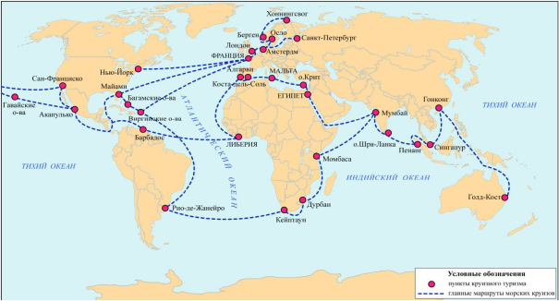
Рисунок 3 Наиболее популярные круизные маршруты мира [14]
Экономическая эффективность работы круизных компаний зависит от ряда факторов, влияющих на формирование цены круиза, в т. ч. стоимость топлива, расстояние между портами захода круизного судна, портовые сборы и др.
С точки зрения организации берегового обслуживания круизных пассажиров наиболее привлекательными являются порты городов, обладающие богатым историко-культурным наследием, что создает возможность формирования разнообразных экскурсионных программ. Большое значение имеет месторасположение порта, наличие подъездных путей и парковок для экскурсионных автобусов. По мнению специалистов, наилучшими условиями обладают порты, расположенные в пределах 15-20-минутной транспортной доступности от основных объектов туристского интереса.
Развитие круизной индустрии имеет важное макроэкономическое значение, так как она:
- увеличивает валютные поступления.
- развивает основные предприятия, связанные с производством туристских услуг;
- создает новые рабочие места и расширяют сферу услуг;
- формирует устойчивость денежного потока в регионе;
- обеспечивает рост уровня жизни местного населения;
При планировании приема круизных судов должно быть принято во внимание максимально допустимое количество круизных туристов, т.к. подготовительных мер для приема одного судна будет недостаточно, если одновременно порт захода посетят три круизных судна (наличие в достаточном количестве причалов, автобусов, такси, подготовленных экскурсоводов, мест на парковке и т.д.).
Оценивая влияние круизного туризма на прибрежные территории важно рассмотреть следующие факторы:
1) Инфраструктура.
Прямые возможности порта, такие как: количество причалов, водоснабжение и канализация, служба безопасности порта, погрузо-разгрузочное оборудование; таможенные власти, лоцман, сопутствующие возможности: количество автобусов, такси, водителей, гидов, переводчиков, организаторов, полиции.
Здесь важно отметить, что инфраструктурные ограничения могут быть изменены с помощью инвестиций. При этом необходимо учитывать наличие у данного порта захода гарантий того, что порт является привлекательным или будет оставаться привлекательным для круизных линий и туристов в течение достаточно длительного времени, для того чтобы окупить понесенные затраты. Круизные линии часто меняют порты по маршруту следования по соображениям безопасности, в связи с экономической ситуацией или с целью удовлетворения других потребностей круизных туристов, поэтому основные средства или услуги могут остаться не использованными.
2) Экономика.
Движение круизных судов по маршрутам, как правило, предопределяет стимулирование экономической активности приморских регионов. Воздействие на экономику может быть прямым (приобретение топлива, воды, плата за стоянку у причала, портовые сборы и т.д.). Большинство экономических последствий будут, однако, зависеть от туристов и их пожеланий. К секторам, которые больше всего выигрывают от деятельности круизных туристов относятся:
- транспорт (такси, автобусы, прокат автомобилей и лодок);
- отдельные достопримечательности (в основном те, которые входят в экскурсионную программу);
- туроператоры (в том числе организаторы, экскурсоводы);
- магазины (в основном те, которые расположены близко к причалу, и их ассортимент включает сувенирную и местную специфическую продукцию)
Круизный туризм генерирует доход государства порта за счет расходов пассажиров на берегу и других сборов. Пассажирские расходы рассматриваются как самое большое преимущество в поддержку развития круизного туризма в данном порту.
Ценность круизного бизнеса помимо прочего в рекламе региона для тысяч иностранных граждан из наиболее развитых стран мира. Они смотрят достопримечательности, и в будущем приезжая на более длительный срок, останавливаются в отелях, пансионатах, эффект от которых экономически более ощутим городской казной.
Тем не менее, посещение порта круизными мега-лайнерами требует значительных начальных капиталовложений в инфраструктуру, а также затрат на ее обслуживание. Так как размеры круизных судов продолжают расти, то могут быть необходимы дальнейшие инвестиции.
3) Социальные факторы.
Социальные последствия включают увеличение контактов с иностранцами, которые могут иметь отличные от местных жителей обычаи, вероисповедание, нормы поведения. Заход круизного судна приводит к скоплению большого количества людей, шуму в общественных местах (церкви, рестораны, парки, пляжи и т.д.), которые ранее использовались исключительно местным населением. Большое количество круизных туристов в одной географической зоне в течение приблизительно одного и того же времени суток (обычно в середине-конце утра и до позднего вечера) приводит к резкому увеличению пешеходного движения. Передвижение туристических масс может раздражать и приносить неудобства для местных жителей, в результате чего они вынуждены менять свои повседневные маршруты, чтобы избегать перегруженные центральные районы, во время нахождения в порту круизных судов. Также определенным риском может быть потеря культурных ценностей. Коммерциализация жизни и развитие туризма в отдельных регионах может привести к обесцениванию традиций и падению престижа национальных культур.
4) Воздействие на окружающую среду.
Круизные суда оказывают влияние на окружающую среду в двух аспектах: первый связан с операционной деятельностью судна, второй – с деятельностью круизных туристов на берегу. Круизные суда загрязняют окружающую среду в виде выбросов в атмосферу, балластных вод, сточных вод, вредных веществ и жидкостей. Пассажир круизного судна, в среднем, вырабатывает 3,5 кг мусора в день по сравнению с 0,8 килограммов местным жителем на берегу.
Некоммерческая экологическая организация Conservation International (миссия которой заключается в защите природы и ее биоразнообразия) создала руководящие принципы для судовых операций, которые позволяют контролировать нанесение вреда окружающей среде, например, вследствие выбросов в атмосферу, устранения отходов, разливы нефти и т.д. И большинство крупных круизных линий строго придерживаются этих правил.
Есть ряд конкретных областей, на которые влияет заход круизного лайнера:
- воздействие береговых экскурсий на природные ресурсы. Здесь важен контроль количества круизных туристов, сроки их пребывания и нормы поведения;
- воздействие морских круизов на экосистемы. Например, колоссальный ущерб круизными линиями наносится коралловым рифам. Существует 109 стран с коралловыми рифами. И в 90 из них коралловые рифы повреждены в результате постановки судна на якорь, коммерческой заготовки для продажи туристам, а также самими круизными пассажирами. В данном случае, должны оговариваться места постановки на якорь, какие экосистемы могут быть доступны;
- загрязнение туристами окружающей среды во время пребывания на берегу. Понятно, что любой базовый порт или порт захода должен проводить надлежащую политику управления отходами («waste management»). Проведение данной политики в портах зависит от местных регулятивных актов;
- потребление ресурсов (воды, энергии). При приеме круизных судов необходимо рациональное управление ресурсами. [10]
С одной стороны, круизное судоходство выступает потребителем определенных природно-рекреационных благ и заинтересовано в их сохранении. С другой стороны, рост спроса приводит к увеличению антропогенного давления на территориальные рекреационные системы. Поэтому защита окружающей среды должна быть неотъемлемой частью развития круизного судоходства, одной из ключевых проблем его устойчивого развития.
Достаточно значимой является экономическая функция круиза. Потребности путешествующего человека с позиции массовости сформировали отрасль сферы обслуживания населения. Дальнейший рост запросов стимулировал развитие отрасли, а мультипликационный эффект и комплексный характер потребления/обслуживания способствовали ее преобразованию в индустрию пассажирского судоходства – межотраслевой комплекс, направленный на удовлетворение туристических потребностей населения.
Экономическая составляющая круизной деятельности проявляется не только в коммерческой направленности, а и в усилении социальной и экологической роли круизного судоходства. В целом – круизный туризм может способствовать поддержанию устойчивого развития регионов, это должно найти свое выражение в :
- Инвестиции для создания инфраструктуры, а соответственно и увеличение занятости населения
- Инвестиции в пассажирское судостроение
- Организация круизных компаний и туристско-информационной службы, развитие образовательной базы
- Охрана и реставрация туристических объектов, достопримечательностей и охрана природы и так далее.

Глава 2. Развитие круизного туризма в России.
Традиции круизного туризма в России имеют давние корни, что неудивительно, учитывая огромный объем культурно–исторического наследия нашей страны в сочетании с развитой системой внутренних водных путей. Это поистине идеальное сочетание для данного вида отдыха, которым может похвастаться далеко не каждая страна. Роль круизного туризма сложно переоценить: это один из любимых и популярных видов отдыха не только среди наших соотечественников, но и среди иностранных путешественников: доля «круизников» составляет порядка 13% всех зарубежных туристов, посещающих нашу страну.

2.1 Географическое положение России как фактор развития круизного туризма

Российская Федерация – это страна с одной из наиболее развитых водных систем в мире. Россия имеет разветвленную сеть каналов, судоходных рек, озерных систем, которые пригодны для активного использования в круизном туризме.
Общая протяжённость границ России – 60 933 км, больше половины из них - 38 808 км составляют морские границы, и это одна из наиболее протяженных береговых линий в мире, а общая протяженность эксплуатируемых внутренних водных путей составляет около 37 тыс. км. На берегах морей и рек нашей страны расположены многие памятники культуры и природные достопримечательности, в том числе входящие в список Всемирного наследия ЮНЕСКО.
Основные реки пролегают по меридиану, соединяя судоходными путями северные и южные районы страны. Речная система России включает в себя: в европейской части страны – Волгу, Каму, Оку, Дон, Волхов, Неву, Северную Двину, Печору и т.д.; в азиатской части – Обь, Енисей, Иртыш, Лену, Амур, и т.д.
Обь протекает в Сибири и составляет 3 650 км. Образует ее слияние Катуни и Бии. 5 410 км составляет она вместе со своим притоком Иртышем, поэтому и имеет звание самой длинной реки. Такая длина считается второй во всей Азии и первой в России. Питание Оби в основном снеговое.
Енисей. Как и Обь протекает в Сибири и впадает в Карское море. Длина 3 487 – считается с места слияния Большого Енисея и Малого. Этот водоем делит Сибирь на Западную и Восточную. Питание смешанное: снеговое (преобладает), дождевое и подземное. В Енисей впадает множество самых разных рек, и суммарная их длина превышает 300 000 км. Он является важным водным путем Красноярского края.
Лена. Довольно длинная и полноводная река. Попадает в 10 значимых рек мира. Протекает в Иркутской области, а также Якутии. В России ее можно считать самой крупной, если выбрать условие, чтобы бассейн водоема находился в пределах территории страны. Она впадает в Море Лаптевых. Длина составляет 4 294 км, бассейн – 2 490 тыс. кв. км. Исток Лены – маленькое озеро недалеко от Байкала. Эта река – морской транспортный путь Якутии. Когда весной лед на Лене тает, то это может затапливать прибрежные территории, поэтому заселены они слабо, насчитывается 6 городов.
Амур. Река Дальнего Востока, протекает в России, Китае и Монголии. Китайцы называют Амур рекой Черного Дракона. Его образуют реки Аргунь и Шилка. Иногда можно услышать, что его истоком является некий ручей, впадающий в Онон (река), который сливается с рекой Ингода, после чего образовывается Шилка. Длина – 2 824 км. Впадет Амур в Амурский лиман
Волга. Это самая большая река на территории Европы. Помимо России она еще протекает в Казахстане. Изначальная длина – 3690 км, после неоднократной постройки водохранилищ – 3 530 км. На Волге стоит 4 крупных города России: Волгоград, Казань, Нижний Новгород и Самара. Она считается крупнейшей в мире рекой, которая не впадает в Мировой океан. Устье ее находится в Каспийском море. Стоит знать, что ее бассейн – это третья часть европейской территории России. Питается Волга снеговыми, дождевыми и грунтовыми водами.
Дон. Как и Волга протекает в Европе, но по размерам ей уступает, длина – 1 870 км. Исток находится в Среднерусской возвышенности, устье – Азовское море (Таганрогский залив). Дон имеет большое значение, как судоходная река. Северский Донец – крупнейший приток реки
Также, в России множество озер, такие как – Онежское, Ильмень, Селигер, Чудское, Белоозеро, Ханка, Таймыр, Телецкое и т.д., в том числе самое глубокое в мире – оз.Байкал (1642м), и крупнейшее по площади озеро Европы – Ладожское (18 тыс. км²). Туристское и рекреационное использование озер не так интенсивно относительно рек. Они используются в основном как место кратковременного отдыха для местного населения. Исключения составляют озера Байкал, Телецкое, Селигер.
Судоходные речные пути относятся к разным бассейнам. Основной среди них - Волго-Камский бассейн, к которому тяготеет экономически развитая часть страны. Он является стержнем Единой глубоководной системы Европейской части России. Эта система обеспечивает плавание крупнотоннажных судов с осадкой 3,5 м. В систему входят:
Беломоро-Балтийский канал, сокративший путь из Белого моря в Балтийское в 4 раза;
Канал имени Москвы, давший столице глубоководный выход на Волгу и сокративший на 1000 км водный путь к городам Северо-Запада;
Волго-Донской канал, связавший Волгу с Черным и Азовским морями;
Волго-Балтийский канал, глубоководный путь из Белого и Балтийского морей в Волжский бассейн, благодаря ему суда от Волги к Санкт-Петербургу затрачивают не 18, а 2.5 суток.
Круизные маршруты пролегающие по каналам создают дополнительный интерес среди туристов, каждый раз, когда идёт шлюзование судна, туристы выходят на палубу, чтобы посмотреть на этот интересный и необычный процесс. Сам факт путешествия из одного речного бассейна в другой является важной туристской аттракцией для круизов по каналам России. [12]

2.2 История организации круизов в России
Путешествия людей водным транспортом уходят корнями вглубь веков. Еще в древности люди пытались соорудить плавучие средства. Среди современных видов транспорта, водный является одним из самых древних. До появления дорожных путей, именно реки являлись основными путями связывающими население огромной страны. Первые города нашей страны также появлялись на берегах рек и озёр. Огромную роль в их развитии играли водные торговые пути, например, знаменитый путь «Из Варяг в Греки», связывающий государства Скандинавии с Византией. Его влияние на раннюю историю государства трудно переоценить.
Также, практически любые завоевательные походы на дальние расстояния никак не могли обойтись без использования водного транспорта. Достаточно вспомнить историю знаменитого Константинопольского похода князя Олега в 907 году. Согласно легенде, русичи подняли свои ладьи на колеса и на попутном ветре двинулись на город, а испуганные Византийцы запросили мира.
Со временем, путешествия стали нести не только экономический или военный характер. С принятием на Руси христианства в 988 году, стали появляться паломничества по святым местам, добраться до которых можно было, чаще всего, только по рекам. К XV веку большой популярностью стал пользоваться православный монастырь на Соловецких островах. Во время речного плавания паломники делали стоянки для отдыха и на берегу озера устраивали трапезу. Богатые русичи в то время любили путешествовать на речных судах в ближайшие города.
Самыми первыми задокументированными водными путешествиями являются экспедиции Тверского купца Афанасия Никитина в Персию, Индию и Африку в 1422-72 годах, в целях поиска новых рынков и изучения заморских стран.
Огромную роль речные пути сыграли и в освоении Сибири. В 1628 году казачий отряд Ерофея Хабарова дошел до Таймыра по реке Лене, а затем, по реке Олекме прошел к реке Уссури, изучив, таким образом, большую часть Восточной Сибири.
Одним из первых государственных документов, касавшихся судоходства по рекам, было Соборное уложение 1649 года. В главе IX «О мытах и о перевозке и о мостах» этого Уложения было сказано: «А которыми реками суда ходят, и на тех реках прудов новых и плотин и мельниц не делати, чтобы по тем рекам новыми прудами и плотинами судового ходу не переняти… А буде кто на такой реке плотину и сделает: и ему той плотины для судового ходу сделати ворота, чтобы теми воротами можно было судам ходити». А если такого хода сделано не будет, «… те их мельницы и заплоты сломати, чтобы теми их мельницами и заплотами дорога впредь была не заперта, и служилым бы и всяким людям, чей кто ни буди, в проезде мешканья и убытка не было». Таким образом, Уложение 1649 г. явилось первым законодательным актом, установившим свободу судоходства по внутренним водным путям страны.
До появления парового флота по рекам страны ходило большое количество разнообразных судов имеющих различные размеры, назначения и конструкции. Большинство судов были самобытными и перемещались в основном самосплавом, с помощью ветра, весел, бечевы, конной тяги. Общими признаками всех деревянных речных судов до XVIII в. была грубая подготовка элементов корпуса. Наружная обшивка делалась из толстых неровно вырубленных «топорных» досок, а поперечный и продольный наборы – из целых бревен или «порубней» – т. е. бревен, расколотых вдоль пополам. Подобные суда «топорной» работы существовали, пока не развилась техника обработки дерева. Появление в России «пильных мельниц» и вырабатываемых ими досок позволило строить суда нового типа.
Настоящее развитие речного туризма началось уже в XVIII веке с развитием речного транспорта, которое связано с преобразованиями Петра I. Под влиянием указов царя стали появляться иностранные типы судов. Однако поначалу речное судостроение было результатом творчества русских мастеров. Самыми интересными судами в старое время были расшивы и беляны с поставленными парусами и украшенные росписью и резьбой. Они исчезли к концу 70-х годов XIX века. В 1714–1715 годах Петр I издал ряд указов о запрещении строительства топорных «староманерных» судов и использования их для поставки грузов в Петербург по Вышневолоцкой системе, предлагая строить «новоманерные» суда. В числе последних указывались суда иностранных типов, более прочные, обтекаемой формы, из пиленых досок с металлическими креплениями.
В эпоху правления Петра I начали создаваться первые «водные» курорты, такие как «Марциальные воды». В XVIII веке круизный туризм стал важной частью светской жизни. Дворяне совершали путешествия по Европе, Америке, Востоку, изучая иные страны и расширяя свой кругозор. Таким образом, Петр I не только развил кораблестроение, морские экспедиции и торговлю, но и научил людей путешествовать с лечебными, познавательными и развлекательными целями. Он стал основоположником и популяризатором современного круизного туризма.
Царя Петра Великого считают одним из первых любителей речного туризма. Беспокойный самодержец любил путешествовать по разным русским городам со своей многочисленной челядью. При Петре I было возобновлено также строительство Волго-Донского судоходного канала между донским притоком р. Иловлей и впадающей в Волгу р. Камышинкой, начатое еще во второй половине XVI в. турками. Была вырыта часть соединительного канала и построено несколько шлюзов, но из-за начавшейся войны со Швецией работы по строительству в 1701 г. были прекращены. Для соединения Волги с Доном предпринимались попытки строительства канала между Ивановским озером, откуда берет начало Дон, и р. Шатью, притоком р. Упы, впадающей в Оку. К 1707 г. было построено более 20 каменных шлюзов, но в связи с передачей Азова туркам (по условиям мирного договора) работы в 1711 г. также были остановлены. Таким образом, первые попытки производства работ на водных путях в интересах судоходства не внесли каких-либо изменений в условия плавания судов. Реки использовались для целей судоходства в их естественном состоянии, и плавание по ним далеко не всегда было безопасным.
XIX век явился этапом бурного развития судовой индустрии. В 1813 году появляются коноводные машины (с использованием лошадей). Первое русское паровое судно было построено на Неве в 1815 году владельцем механико-литейного завода в Петербурге Карлом Бердом. Он организовал пароходную компанию, целью которой стало налаживание судоходства по рекам Волхова, Молога и Волга. Было положено начало коммерческого судоходства. В 1823 г. на Волге было создано АО «Компания парового судоходства по реке Волге, Каме и Каспийскому морю», а в 1843 г. в Петербурге образовалось пароходное общество «По Волге». В 1853 г. организовывается специальное общество «Самолёт». Его силами в Бельгии было построено несколько пассажирских пароходов мощностью по 50 номинальных сил, длиной 47 м, с многочисленными постройками и помещениями: «Ундина», «Бывалый», «Резвый», «Казань» и другие. Сборка их осуществлялась в Твери, где были организованы мастерские.
И так в XIX веке на внутренних водных путях начали использоваться пароходы, а первый речной теплоход, и первый теплоход в мире, был построен в 1903 году в России. Не смотря на это, примерно до середины XIX века в России круизный туризм в основном преследовал сугубо утилитарные цели. В конечном счете, это был не туризм как таковой, а экспедиции с торговыми, исследовательскими, научными целями. Туризм, исходя из политических, экономических и социальных особенностей имперской России, не мог быть массовым развлечением. Путешествовать могли лишь избранные.
В результате быстрых темпов развития судовой отрасли к 1907 г. Россия имела самый большой речной флот в мире, большая часть которого находилась в бассейне реки Волги. На Волге к концу XIX – началу XX века были созданы десятки акционерных обществ по судостроению и эксплуатации пароходов, а позже – теплоходов. К 1913 г. было построено 11 теплоходов, что позволило открыть пассажирскую линию Нижний Новгород – Астрахань.
Дореволюционный российский туризм отличался от своих европейских или американских аналогов в основном религиозной спецификой. За границу и по стране ездили не только люди довольно обеспеченные с целью «мир посмотреть, себя показать», но и паломники, для поклонения святым местам. Имущественный ценз в таких поездках особой роли не играл: ко Гробу Господню в Иерусалим плыли на пароходах как великие князья и богатые купцы, так и вполне обычные селяне. Например, в 1914 году Землю Обетованную ежегодно посещало 35-40 тыс. человек, по преимуществу – крестьяне. Это отметил и поэт Андрей Белый, который писал о пасхальных праздниках 1911 года в Иерусалиме: «Пол-Иерусалима говорят по-русски... сейчас здесь 6 000 паломников-мужичков». Интересно, что почти сто лет спустя подобные поездки (правда, чаще всего в составе круизных туров) стали пользоваться в России столь же большим спросом. Первая мировая война, а позже революция 1917 года эту традицию прервали. Но как только страна начала оживать после катастрофической разрухи, развитие туризма началось уже на государственном уровне.[1]

2.3 Основные маршруты морских и речных круизов в СССР.
Организованный, или, как его со временем стали называть, плановый зарубежный туризм, возник в СССР в 1930 г., когда первая группа из 257 передовиков производства из разных городов Союза отправилась в морской круиз с заходом в Гамбург, Неаполь и Стамбул. Туристам во время круиза читались лекции о международном положении, проводились политинформации, что было обязательной составной частью путешествия. Но также им давался и богатый страноведческий материал по всем тем государствам, вблизи чьих берегов они проплывали. Для них устраивались литературно-художественные вечера, проводились беседы о туризме.
Точкой отсчета морского круизного туризма в СССР можно считать 1957 г., когда ВАО «Интурист» арендовало у торгового флота два теплохода – «Грузию» и «Победу» (оба судна изначально были трофейными, немецкими), организовав туры из Одессы в Ленинград вокруг Европы. Кстати, именно на «Победе» шли съемки знаменитой комедии «Бриллиантовая рука» – в ней судно выступало как «Михаил Светлов». Еще один корабль – «Петр Великий» – возил по Черному морю иностранных (преимущественно из стран соцлагеря) туристов.
Популярность таких маршрутов была неимоверной. Поездки по Волге с серьезной экскурсионной и культурной программой расписывались на много месяцев вперед, достать путевки на них было весьма непросто. А морские международные круизы с посещением иностранных портов и вовсе были пределом мечтаний (вновь вспомним незабываемого Семена Горбункова из «Бриллиантовой руки»). Осознав это, тогдашний монополист туррынка «Интурист» расширил маршрутную сеть. В 1962 г. на Дальнем Востоке теплоход «Григорий Орджоникидзе» стал ходить с туристами по маршруту Находка – бухта Ольги – Совгавань – Холмск – Корсаков. Этот двадцатидневный вояж пользовался огромной популярностью, несмотря на то, что погода в этих краях неустойчива и далека от «нормальной» курортной. Успех такого «крутого маршрута» подстегнул развитие круизов на Севере и Балтике.
Надо сказать, что в этом отношении советский турбизнес вплотную приблизился к зарубежному, но с одним кардинальным отличием: наши круизы были «перегружены» культурой. Причем делалось это не по остаточному принципу, а являлось одной из основных частей путешествия. Сплав комфорта, активного отдыха и интеллектуальной составляющей во многом определял и контингент таких лайнеров: как правило, это была интеллигенция – как техническая, так и управленческая.
Интерес «Интуриста» к организации круизных туров для граждан СССР основывался на нескольких явных преимуществах такого рода путешествий. Во-первых, это было выгодно экономически, поскольку при совершении вояжа на советском судне можно было существенно сократить валютные расходы на транспортное обслуживание, размещение и питание туристов во время пребывания за рубежом. Во-вторых, нахождение туристов продолжительное время на борту судна облегчало контроль над их действиями, позволяло дольше удерживать их в советском информационно –пропагандистском поле.
В 1970-1980-е годы наблюдается расширение географии туризма. Наряду с элитными морскими и речными круизами - такими, как, например, «Арктический круиз», когда совершалось путешествие по северному морскому пути, начиная от Мурманска и заканчивая Петропавловском-Камчатским, по морям Северного Ледовитого и Тихого океанов - Охотскому и Японскому; или путешествия на комфортабельных теплоходах по Лене, Енисею, Амуру, Байкалу.
Говоря подробнее о речных круизах, то они были чрезвычайно модны в 60-80-е гг. XX в. В начале 70-х теплоходы ходили на Ростов, Москву, Пермь, Нижний Новгород, Санкт- Петербург. Наибольшей популярностью в СССР пользовался круиз по Волге: Москва-Астрахань-Москва или Ленинград-Астрахань-Ленинград, длительностью от 20 до 24 дней. Несмотря на большое количество судов, задействованных на этих маршрутах, спрос на такие туры превышал предложение во много раз и путевки на туры по Волге в 1960-80 гг. можно было получить только элитной части общества, а бронирование осуществлялось практически за год.
Вплоть до конца 80-х гг. прошлого столетия речные круизы были самым качественным видом отдыха в России, даже с учетом всех сервисных проблем того времени. Всего к 1988 г. в СССР было организовано 8,3 тыс. рейсов на теплоходах для туристов. Около 40 местных советов по туризму и экскурсиям арендовали суда и организовывали путешествия для граждан в своих регионах по главному водному пути в России. Волгоград, Саратов, Самара, Ульяновск, Казань, Нижний Новгород, Москва являлись основными экскурсионными центрами для путешествующих туристов по Волге. Самый длительный по протяженности маршрут речного путешествия – Саратов-Санкт-Петербург-Саратов продолжался 21 день. Быстро завоевал популярность и экзотический круиз на катерах по Каракумскому каналу, введенный в 1985 г
К середине 1980-х гг. советский пассажирский флот насчитывал в своем составе 69 пассажирских судов общей вместимостью более 23 тыс. каютных мест. Из них около трети было пригодно для совершения круизных путешествий. Это превышало потребность жителей страны в круизно-транспортных услугах, особенно в осенне-зимний период. Поэтому наиболее комфортабельные советские суда частично использовались для работы по контракту с туристскими фирмами капиталистических стран. Например, теплоход Балтийского пароходства «Михаил Лермонтов» с 1973 г. обслуживал пассажирскую линию Ленинград-Нью-Йорк. Теплоход «Александр Пушкин» в осенне-зимний период курсировал между Великобританией и Канарскими островами. В 1968 г. черноморский лайнер «Шота Руставели» совершил развлекательный кругосветный круиз с иностранными туристами на борту, начальным и конечным пунктом которого был английский порт Саутгемптон. Эти факты подтверждают, что советские круизные суда обладали международным уровнем комфорта, который при определенных обстоятельствах был доступен и советским гражданам.
Едва ли можно было придумать более яркий и наглядный пример для подтверждения идеологемы о том, что в СССР простому трудящемуся доступно то, что в капиталистическом мире могут позволить себе лишь представители элиты. [1,9,11]

2.4. Современное состояние круизного туризма в России.
Круизный туризм в России имеет длинную историю, что неудивительно, учитывая давние традиции мореплавания и развитую систему внутренних водных путей, сочетающиеся с богатым историко-культурным и природным наследием страны. Роль круизного туризма сложно переоценить, он является одним из популярных и любимых видов отдыха не только среди наших соотечественников, но и среди иностранных туристов, чья доля составляет более 10% от общего числа зарубежных круистов, посещающих нашу страну.[20]
Российская Федерация обладает уникальными возможностями для организации круизных путешествий. В европейской части России внутренними каналами, а также по рекам и озерам соединены в единую сеть Балтийское, Белое, Черное, Азовское и Каспийское моря. Эта удобная водотранспортная магистраль соединяет Северо-Западный, Центральный и Южный районы страны. Эксплуатируемые водные пути имеют протяженность около 100 тыс км, из которых более 16 тыс км – это искусственно созданные каналы и водохранилища.
На протяжении последних лет индустрия круизов ощутила бурный подъем. К слову, совокупный объем рынка в 2010 году составлял 7,5 млрд рублей, а к 2016 году вырос почти вдвое. Совокупное число пассажиро-мест составляет порядка 25 тысяч, а общее число эксплуатируемых круизных судов перевалило за сотню.
Согласно данным сайта Ростуризм, ожидается рост речного внутреннего туризма на 10%, до 600 тыс человек в 2017 году. Также отметку в 600 тыс иностранных туристов превысит общий въездной круизный туризм, а морской выездной оценивается в 50 тыс человек в год. [20,21]
Наиболее популярным маршрутом среди российских и зарубежных туристов является круиз Москва – Санкт–Петербург, в связи с его незначительной продолжительностью и большим числом объектов показа на пути следования.
Второе место по популярности прочно удерживают круизы «выходного дня» из Москвы до Углича или Твери и из Петербурга до Валаама. Именно в этих городах сконцентрирована основная масса туристических операторов, специализирующихся на данном виде отдыха, и собственно круизного флота. Если не брать в расчет иностранных туристов, для которых маршрут Москва – Санкт–Петербург является практически единственной альтернативой, то массовая доля непродолжительных круизов «выходного дня» составит не менее 25% от общего объема перевозок. Также весьма популярны круизы по Каме до Перми и южное направление (Астрахань, Волгоград). (Приложение 1)
На сибирских реках Обь и Иртыш функционируют 12-дневные круизные маршруты из Омска до Ханты-Мансийска, Сургута, Салехарда. На Енисее имеются круизные маршруты по направлению Красноярск – Дудинка – остров Диксон с выходом в Енисейский залив. На озере Байкал турфирмы Иркутска и Улан-Удэ организовали 7 и 12 дневные круизы на небольших судах. По Амуру недельные и двухнедельные круизы совершаются по маршрутам из Благовещенска до Николаевска и обратно, а также из Хабаровска до Николаевска и обратно.
В азиатской части России пользуются спросом круизы по реке Лена. Одним из востребованных является экзотический маршрут «К Северному Ледовитому океану» из Якутска до Тикси, Ленских столбов и обратно на теплоходе «Михаил Светлов» (Приложение 2).
Можно с уверенностью говорить, что на сегодняшний день туристские и экскурсионно-прогулочные плавания рентабельны, и являются достаточно стабильным и прибыльным сегментом туристического рынка. На круизных маршрутах ежегодно открываются новые стоянки, зеленые точки, улучшается и разнообразится качество предоставляемых туристам услуг. Доля круизных маршрутов составляет около 2% от общего объема пассажирских перевозок. Перевозки туристов на речных теплоходах позволяют увеличивать поступление финансовых средств в бюджеты различных уровней, способствуют занятости населения и в целом имеют положительный экономический эффект.
В 2017 году начинаются круизы по Черному морю. В начале мая 2017 года стартует круиз по маршруту Сочи - Новороссийск - Ялта - Севастополь - Стамбул - Сочи. В 2018 году планируются круизы по Каспийскому морю. [1,5]
Санкт-Петербург является самым популярным для въездных круизов иностранных туристов. В 2017 году Санкт-Петербург примет более 500 тысяч иностранных круизных туристов из Германии, США, Великобритании, Испании, Италии, Китая и других стран. Въездной круизный туризм в Россию из Японии, Кореи, Китая и Индии становится популярным в Южно-Сахалинске и Владивостоке.
Наибольшей популярностью в России пользуются речные круизы на выходные продолжительностью три дня и круизы на семь дней. Речной круиз по России обойдется в среднем от 2,5 до 5 тысяч рублей в день в зависимости от комфорта проживания и питания, а в люкс-каюте - до 10 тысяч рублей в день. (Приложение 5)
В связи с тем, что экономическая ситуация в стране стабилизируется, в ближайшие годы ожидается повышение спроса на экскурсионно–прогулочные и туристские перевозки. Следовательно, можно ожидать и увеличения показателей пассажирских перевозок по водным путям России.
В настоящее время на внутренних водных путях Российской Федерации эксплуатируются 1100 пассажирских судов, которые можно разделить на три основные группы:
1. Крупные водоизмещающие суда для длительных поездок и туристических путешествий (зарубежной постройки);
2. Малые водоизмещающие суда, обслуживающие местные, пригородные, внутригородские, экскурсионно–прогулочные линии и переправы (отечественной постройки);
3. Скоростные суда (отечественной постройки).
Стоит признать, что эксплуатируемый пассажирский флот морально и физически устарел, и в ближайшие годы подлежит массовому списанию. Существуют меры решения сложившейся ситуации, например, подпрограммой «Внутренний водный транспорт» Федеральной целевой программы «Развитие транспортной системы России (2010–2015 годы)» было предусмотрено строительство новых судов пассажировместимостью 212 человек проекта «Золотое кольцо» с общим объемом финансирования 33 млрд рублей из внебюджетных источников.
Судостроительные компании России способны и готовы создавать новый пассажирский флот. Новые суда пополняют регионы, органы исполнительной власти которых понимают, во многом, социальную значимость пассажирских перевозок по внутренним водным путям, и приобретают теплоходы за счет собственных средств. Примером таких регионов может послужить Красноярский край, ХМАО, республика Татарстан, и другие. Суда для социально значимых местных маршрутов постепенно заменяются на новые, либо модернизируются.
А вот с постройкой нового круизного туристического флота дела обстоят хуже. Судовладельцы в основном занимаются переоборудованием и повышением комфортности имеющихся пассажирских судов. Это прежде всего Московское, Волжское и Северо-Западное параходства, ООО «Пассажирский флот», ООО «Ортодокс». Однако модернизация, какой бы глубины она ни была, не решит главную проблему: отсутствие нового крупнотоннажного пассажирского судостроения. При сохранении нынешнего положения дел уже через 10–15 лет объем туристских перевозок внутренним водным транспортом может сократиться в два раза, а через 25 лет само понятие речного круиза может исчезнуть.
В отдельных случаях ведущие судоходные компании пытаются самостоятельно реализовать программы строительства пассажирских судов. Так, например, в целях восстановления «Московской кругосветки» ООО «Судоходная компания «Ока» приступила к строительству на Городецком судоремонтном заводе мелкосидящих пассажирских судов с колесными движителями. Новые конструктивные решения позволили теплоходу «Сура» иметь уникальные эксплуатационные характеристики: осадка до 1 м, возможность подхода к необорудованному берегу, самоснятие с мели путем опускания гребных колес на грунт, низкие удельные эксплуатационные расходы. Планируется, что судно займет пустующую нишу пассажирского флота для малых рек. ОАО «Московское речное пароходство» планирует строительство нового скоростного пассажирского и прогулочного флота взамен устаревших судов типа «Ракета» и «Москва». Оригинальную схему финансирования строительства пассажирских судов для региональных линий применяют администрации Красноярского края и Ханты–Мансийского автономного округа. Они выкупают скоростные пассажирские суда у верфи и передают их в аренду частным пассажирским компаниям. Решение проблемы также может лежать в сфере лизинга. Но при этом необходимо учитывать сезонность работы речного транспорта, что существенно увеличивает срок окупаемости любого проекта.
Тем не менее, меры и действия по обновлению круизного флота все же являются единичными, они не решают глобальных задач в отрасли. На сегодняшний день необходима новая концепция пассажирских теплоходов, предусматривающая не только повышенную комфортность кают и высокой пассажировместимости судна, но также и возможность их эксплуатации в межнавигационный период.
По факту идет речь о создании судов класса «река-море», которые по окончании периода навигации могут быть использованы в теплых морях. Другой вариант предусматривает их использование в качестве гостиниц в зимний период. Данные меры способны позволяют не только обеспечить работой экипажи и персонал теплоходов, но и способны сократить период окупаемости вложений в строительство таких судов. Такие меры способны вывести речные пассажирские, круизные и маршрутные перевозки из кризиса, провести обновление флота, повысить безопасность судоходства, обеспечить потребности населения и экономики страны.
Тем не менее, проблема развития внутренних круизных маршрутов не исчерпывается одним лишь судостроением. Необходимо развитие прибрежной инфраструктуры, обустройство причальных стенок, строительство многофункциональных пассажирских терминалов, наконец, развитие туристической инфраструктуры, чья ведущая роль должна принадлежать непосредственным игрокам рынка, то есть туроператорам.
Многие привлекательные и интересные стоянки на пути следования круизных судов не способны принять их только потому, что они не имеют даже самых элементарных условий для приема туристов, в том числе иностранных. К примеру, главной рекой речного туризма России остается река Волга, чей водный путь и прилегающая к нему территория представляют собой невероятно привлекательное туристское пространство. Приволжский регион имеет выгодное для привлечения туристских потоков географическое положение. Волга простирается в меридиональном направлении более чем на 1300 км, открывая перед круизными туристами четкую природную зональность, разнообразие ландшафтов, начиная от тайги в Ярославско–Костромском плёсе и заканчивая ландшафтами внутриматериковых полупустынь в нижнем течении. Путешествуя по Волге можно всего за неделю побывать в разных природных зонах, каждая из которых по-своему прекрасна и живописна.
Поволжье имеет богатое историческое прошлое, что отражено высоким количеством уникальных историко- и социально-культурных объектов, а также и широким развитием народно-художественных промыслов. Природа и культура Поволжья являются основными аттракциями туристского интереса. Для развития туризма в России Волжский водный путь имеет огромное значение.
Несмотря на столь высокую оценку рекреационного потенциала Волжского водного пути и прилегающей к нему территории, их использование отличается крайней неравномерностью – наибольший туристский поток наблюдается в верхнем течении Волги. В силу разных причин, при движении вниз по реке его плотность уменьшается. Возобновление активного равномерного круизного судоходства на всем протяжении Волги в настоящее время является приоритетным направлением политики волжских регионов в сфере рекреации, способствующим укреплению межрегиональных связей, а также связей между органами управления туризмом и частными фирмами, работающими на круизном рынке. [1,5,15]
Таким образом, сравнивая настоящее время с периодом СССР, можно оценивать перспективы развития туристских перевозок по водным путям как достаточно оптимистичные. Да, проблемы существуют, но самое главное, что есть заинтересованность в развитии круизного сегмента как со стороны бизнеса, так и особенно со стороны государства, потому что в Советское время во многом именно за счет государственной поддержки были достигнуты успехи в развитии этого вида туризма.

Глава 3. Перспективы развития круизного туризма на С-З России.

В Северо-Западный федеральный округ России входят Санкт.-Петербург, Республика Карелия, Республика Коми, Архангельская, Вологодская, Калининградская, Ленинградская, Мурманская, Новгородская, Псковская области и Ненецкий автономный округ. Северо-Запад является одним из самых популярных круизных направлений и один из наиболее важных регионов России для развития круизного туризма.
На территории Северо-Запада водными каналами связаны морские бассейны Балтийского, Баренцева и Белого моря, и значительная часть водных путей являются важнейшими внутренними водными магистралями международного значения. Главными водными артериями региона являются Волго-Балтийский водный путь (ВБВП) и Беломорско-Балтийский канал, соединяющий Белое море с Онежским озером.
Территория Северо-Запада России омывается четырьмя морями (Балтийским, Баренцевым, Белым и Карским). Пять из его одиннадцати территориально административных центров являются морскими портовыми городами и одновременно крупными туристскими центрами (за исключением Нарьян Мара). В силу этого, а также в связи с постоянно растущим спросом развитие морского круизного туризма служит важным механизмом туристского освоения Северо-Запада.
Это положение может быть проиллюстрировано примером относительно сходного по своим природно-климатическим условиям американского штата Аляска. Проведенные американскими специалистами исследования показали, что развитие морского круизного судоходства в последние годы стало играть главную роль в экономическом росте Аляски, создав более 17 тыс. рабочих мест с ежегодной зарплатой свыше 530 млн. долл.

3.1 Структура современного круизного туризма на С-З РФ.
На Северо-Западе морские круизы организуются в основном вдоль побережий Балтийского, Белого и Баренцева морей. Уникальным российским маршрутом являются арктические круизы из Мурманска вокруг островов Северного Ледовитого океана на Северный полюс. Маршрут пользуется огромным спросом несмотря на ограниченность мест и высокую стоимость. Места на таких круизах заказываются задолго до плавания, иногда даже более чем за год [3]
На рынке речных круизов основные компании можно разделить на две группы. В первую входят компании, которые организуют круизы для российских туристов: "Мостурфлот","Водоходъ", "Водоходъ. Санкт-Петербург", "Инфофлот", "Волга-Флот-Тур", "Речтурфлот", "Турфлот". Вторую группу составляют компании, обслуживающие иностранных туристов - те же "Мостурфлот", "Водоходъ", "Водоходъ - Санкт-Петербург", а также "Ортодокс", "Русская пароходная компания на паях", "Вайнинг", "Гранд Серкл", "Алроса-Круизы".
Для иностранных туристов круизы обычно формируются под заказ, а все связанные с их проведением важные моменты, оговариваются задолго до начала навигации. Подавляющее число пассажиров составляют граждане Германии, США, Франции, Великобритании, Австрии, Италии и Испании. В основном это люди в возрасте, со средним достатком. Главным маршрутом для них является круиз между Москвой и Санкт-Петербургом. Под эти круизы используются комфортабельные суда с каютами классов "люкс" и "полулюкс".
На развитие круизного туризма в С.-Петербурге положительно повлияло принятое постановление правительства РФ от 7 мая 2009 г. № 397 "О порядке пребывания на территории Российской Федерации иностранных граждан и лиц без гражданства, прибывающих в РФ в туристических целях на паромах, имеющих разрешения на пассажирские перевозки". Согласно документу, иностранные гости (в т.ч. пассажиры паромов) имеют право находиться на территории России 72 часа без оформления виз. В ближайшем будущем планируется расширить действие постановления до 10 суток.
Круизный туризм пополняет бюджет государства как от оборота обслуживающих фирм и туристов, так и от портовых сборов. Сборы включают в себя оплату стоянки судна в порту, покупку топлива и продовольствия и т.д. Ежегодные поступления от обслуживания круизных туристов в Санкт-Петербурге только по официальным данным, в среднем, составляют около 250 млн долл.
В целом, круизные маршруты Северо-Запада можно объединить по «коридорам»:
I. Большие круизные коридоры.
1.1. «Вокруг Европы» (комбинированная, с использованием морских и речных судов, круизная линия): Санкт-Петербург /речные круизные суда – Волго-Балт –Азовское море / морские круизные суда –Черное море – Средиземное море –Атлантический океан – Северное море – Балтийское море – Санкт-Петербург
1.2. «Вокруг Северной Европы» («Северное сияние») (комбинированная, с использованием морских и речных судов, круизная линия): Санкт-Петербург /морские круизные суда – Балтийское море – Северное море – Норвежское море – Баренцево море – Белое море /речные круизные суда – Беломоро-Балтийский канал – Санкт-Петербург
1.3. «Вокруг Балтийского моря» (морской, ж/д, авто): Санкт-Петербург – Хельсинки – Турку (паромная линия) – Стокгольм –Копенгаген – Киль / Гамбург / Любек –Гданьск – Калининград – Клайпеда –Рига – Таллинн – Санкт-Петербург
1.4. Арктические круизы, в т.ч. на атомных ледоколах: Мурманск – о. Шпицберген – Северный полюс – о. Земля Франца-Иосифа – о. Новая Земля – о. Вайгач –Нарьян-Мар – Архангельск – Мурманск
II. Средние и малые круизные коридоры.
2.1. «По Белому морю» (водный): Беломорск – Кемь / Соловки – Кандалакша – Умба – Архангельск / Малые Корелы – Онега – Беломорск
2.2. «Ладожское ожерелье» (водный, ж/д, авто): Приозерск / о. Коневец – Сортавала / о. Валаам – Олонец – Лодейное Поле – Новая / Старая Ладога – Шлиссельбург /Кировск – Приозерск
2.3. «Вокруг Онежского озера» (водный, авто): Петрозаводск / о. Кижи –Кондопога – Медвежьегорск – Пудож –Вытегра – Вознесение – Петрозаводск (Приложение 1)
К организационно экономическим механизмам, содействующим ускоренному развитию круизного туризма на Северо-Западе, могут быть отнесены:
1. Модернизация действующих и строительство новых, обустроенных с учетом туристских потребностей пассажирских морских и речных портовых комплексов.
2. Расширение действующих и организация новых производств морских и речных круизных судов, катеров и яхт в СЗФО.
Благоприятные перспективы в этой связи имеет разработка и подключение программ по строительству круизных и маломерных судов туристско-рекреационного назначения к общефедеральной программе по формированию и развитию судостроительной корпорации.
3. Учет туристских потребностей при строительстве атомных ледоколов, эффективность использования которых в качестве круизных судов подтверждается опытом атомного ледокола «50 лет Победы», обслуживающего туристов в частности по маршруту от Мурманска к Северному полюсу.[2,3,5]

3.2 Санкт-Петербург - как центр круизного туризма
Потенциальные возможности и особенности развития туризма в Санкт-Петербурге обусловлены многими факторами, в том числе географическими, историко-культурными, экономическими, политическими и другими. Санкт-Петербург в рейтинге ЮНЕСКО занимает восьмое место в мире по потенциальным возможностям развития туризма. По количеству архитектурных памятников и музеев город занимает третье место в мире после Парижа и Рима.
В списке Всемирного культурного наследия ЮНЕСКО Санкт-Петербург включен 36 комплексными объектами, объединяющими около 4000 выдающихся памятников архитектуры, истории и культуры. В городе расположены: 221музей, 2000 библиотек, более 80 театров, 100 концертных организаций, 45 галерей, два выставочных зала, 62 кинотеатра, 80 клубных учреждений культуры. Ежегодно в Санкт-Петербурге проводится около 100 фестивалей и конкурсов разных направлений культуры и искусства, включая более 50 международных.
Санкт-Петербургский туристский комплекс имеет ярко выраженную территориальную специализацию, региональный характер, отвечает всем требованиям, необходимым для развития туристской индустрии. В архитектурном плане город воспринимается как единый ансамбль с уникальными по своей красоте дворцами, храмами, жилыми зданиями. Вокруг города располагается своеобразное ожерелье, составленное из парков Петродворца, Павловска, Пушкина, Ломоносова, Гатчины с красивейшими дворцами. Замечательные памятники пейзажного и садово-паркового искусства стали теперь историко-художественными музеями.
Туризм является стратегическим сектором экономической деятельности для Санкт-Петербурга, поскольку позволяет решать целый комплекс социально-экономических проблем. В частности, вклад туризма в городскую экономику убедительно иллюстрируют следующие экономические показатели:
• туризм создает около 10% валового регионального продукта;
• обеспечивает более 5% налоговых доходов Санкт-Петербурга;
• туризм создает в Санкт-Петербурге около 80 тысяч рабочих мест ежегодно. [21]
Одним из важнейших направлений развития въездного туризма в Санкт-Петербурге является морской круизный туризм. По посещаемости круизных судов Санкт-Петербург входит в тройку европейских лидеров. Важным событием для города стало создание нового морского пассажирского порта "Морской фасад". В 2008 году, за первый сезон навигации в морской пассажирский порт прибыло около 200 тыс. чел. на 117 круизных судах. Намечена реставрация причалов на Английской и набережной Лейтенанта Шмидта.
В 2016 году Санкт-Петербург принял 487 тыс. круизных туристов. Итоги летней пассажирской навигации 2016 года выявили положительные тенденции, несмотря на снижение пассажиропотока по сравнению с предыдущим годом (рисунок 4). В 2017 году ожидается 10%-й рост пассажиропотока – до 550 тыс. туристов. Общее количество судозаходов в «Пассажирский порт Санкт-Петербург» составит 250. Для сравнения, максимальное количество судозаходов пришлось на 2013 год, когда лайнеры и паромы швартовались в порту 255 раз. За счет развития Санкт-Петербурга как порта начала и окончания круизов ожидаемый косвенный эффект составит около 3,5 млрд рублей. [21]

Рисунок 4 Количество иностранных туристов, прибывших в Санкт-Петербург на морских круизных судах и паромах [21]
Из Санкт-Петербурга на речных судах можно совершить путешествие по Волго-Балтийской водной системе и посетить древние российские культурно-исторические центры: Кижи, Валаам и многие другие. Наиболее популярными являются круизы из по маршруту Санкт-Петербург - Валаам - Мандроги - Санкт-Петербург (4 дня) и Санкт-Петербург - Валаам - Кижи - Петрозаводск - Санкт-Петербург (6 дней), а также морские круизы по маршруту Санкт-Петербург - Хельсинки - Санкт-Петербург (3 дня) и Санкт-Петербург - Таллин - Стокгольм - Хельсинки - Санкт-Петербург (5 дней). (Приложение 1,3)
Развитие туризма в Санкт-Петербурге в настоящее время является одним из приоритетных направлений совершенствования экономической структуры города.
В силу того, что неуклонно растет европейский рынок туризма, емкость туристско-рекреационного потенциала Санкт-Петербурга имеет тенденцию к расширению за счет увеличения потока туристов из стран Западной и Восточной Европы. Реальные же возможности увеличения доходов Санкт-Петербурга от туризма имеют своим источником следующее:
• увеличение срока пребывания иностранных туристов в городе;
• стимулирование иностранных туристов к повторным поездкам за счет
расширения мотивации поездки;
• расширение возможностей для увеличения суточных трат российских
туристов;
• увеличение общего числа туристов за счет снижения сезонности поездок.
Реализация указанных возможностей сопряжена с устранением некоторых препятствий, имеющих место в настоящее время. Основными, сравнительно легко преодолимыми барьерами развития въездного туризма в Санкт-Петербурге являются два обстоятельства.
Во-первых, это недостаточная маркетинговая поддержка деятельности туристических фирм и агентств, следствием чего выступает низкий уровень осведомленности туристов о городе и его туристических возможностях.
Во-вторых, существующий уровень развития инфраструктуры Санкт-Петербурга явно уступает таковому в других европейских городах, претендующих на роль туристических центров. Заметным негативным эффектом слабости городской инфраструктуры становится несоответствие цены предлагаемых туристских услуг и качества поездки.
Являясь крупным портовым городом, С.-Петербург традиционно считается ключевым центром российского морского туризма. По итогам 2008 г. С.-Петербург возглавил пятерку европейских портов, в которые заходит более 200 морских круизных судов в год (в Тор-5 также вошли Копенгаген, Хельсинки, Стокгольм и Таллин). По числу посетивших город круизных пассажиров "северная столица" заняла второе место после Копенгагена - 396 и 560 тыс. чел., соответственно.
Интерес иностранцев к России продолжает расти. Крупнейший среди веб-порталов, специализирующихся на морских круизах, сайт Cruise Critic назвал Санкт-Петербург «Лучшим круизным направлением Балтики и Скандинавии 2016», а ведущий сайт по туризму WorldTravelAwards признал город лучшим туристическим направлением Европы. Привлечению иностранных туристов способствует ряд факторов, среди которых развитие портовой инфраструктуры, упрощение визового режима для круизных пассажиров, а также снижение курса рубля.[7,8]

3.3 Круизный туризм на С-З в Программе развития РФ до 2020 г.

В целях эффективного использования туристского потенциала России и увеличения туристских потоков на круизных маршрутах необходима государственная поддержка на федеральном уровне для проведения комплекса работ по развитию круизной инфраструктуры. Это касается дноуглубительных и берегоукрепительных работ, реконструкции и строительства причалов, прокладки сетей инженерной инфраструктуры для строительства морских и речных вокзалов, благоустройства территорий.
Целью участия в ФЦП является реализация круизного потенциала и повышение конкурентоспособности круизного туризма России, создание условий для привлечения инвестиций в сферу круизного туризма. К задачам, решаемым в рамках ФЦП, относятся: развитие, модернизация и реконструкция портовой инфраструктуры на внутренних водных путях; оборудование зелёных стоянок по всем маршрутам движения судов; устранение участков, лимитирующих пропускную способность туристских внутренних водных путей; строительство объектов береговой инфраструктуры.
Ожидаемые результаты: увеличение поступлений в бюджеты всех уровней, привлечение инвестиций в сферу круизного туризма, создание новых рабочих мест, увеличение внутреннего и въездного туристского потока.
Значительный социально-экономический эффект получен от реализации постановления Правительства Российской Федерации «Об утверждении положения о пребывании на территории Российской Федерации иностранных граждан – пассажиров круизных судов». Данный документ существенно упростил туристские формальности для иностранных туристов, прибывающих в Российскую Федерацию на круизных судах сроком не более чем на 72 часа. Такие туристы могут посещать туристские центры нашей страны без оформления визы, что способствует получению значительных выгод для российских портовых городских и иных поселений (Санкт-Петербург, Владивосток, Петропавловск-Камчатский и др.).
Повышенному интересу иностранных туристов по новым неизведанным территориям может соответствовать развитие имеющихся и созданию новых туристских предложений в арктических и труднодоступных районах России (Земля Франца Иосифа, Командорские острова, остров Русский). Это требует подготовки специальных предложений по государственной поддержки с целью привлечения туристов на северные островные территории. [2]
Кроме того, благоприятные перспективы открываются при успешной реализации программ, разработанных правительством Архангельской области в 2013 г. и поддержанных Президентом России и Правительством Российской Федерации.
Правительство Архангельской области 16 июля 2013 года одобрило Стратегию развития Соловецкого архипелага как уникального объекта духовного, историко-культурного и природного наследия, а 11 октября 2013 года утвердило Государственную программу Архангельской области «Развитие инфраструктуры Соловецкого архипелага (2014-2019 годы)».
На утверждении в Правительствe Российской Федерации находится проект ФЦП «Сохранение и восстановление комплекса духовного, культурного, природного наследия и развитие инфраструктуры Соловецкого архипелага на 2014-2019 годы». Реализация комплекса системных мероприятий позволит не только создать практически заново всю инфраструктуру на Соловках, но и сформировать современный федеральный центр туризма мирового уровня.
Намечается восстановление круизных рейсов из Архангельска, реконструкция и строительство причалов на Соловках, приобретение двух судов на воздушной подушке и другие эффективные меры для развития морского туризма. [16,17]

3.4 Перспективы развития круизного туризма в С-З ФО РФ.

Помимо Балтийского региона, где круизный туризм развивается вполне успешно, в С-З ФО РФ имеется Баренц-Беломорский регион, в котором имеется большой потенциал для развития морских и смешанных круизов (Приложения 6,7). Импульс развитию круизного и экологического туризма в Арктическом регионе в 2009 году придал указ о создании крупнейшего на российском севере национального парка «Русская Арктика». Территория парка включает в себя северную часть о. Северный архипелага Новая Земля, Большие и Малые Оранские острова, о. Лошкина и ряд других островов. В ведении национального парка «Русская Арктика» находится также государственный природный заказник федерального значения Земля Франца-Иосифа (ЗФИ), образованный в 1994 г.
Площадь НП «Русская Арктика» 14 260 км², но вместе с заказником ЗФИ, площадь которого 42 000 км², они составляют одну из самых крупных охраняемых природных территорий планеты. Острова «Русской Арктики» хранят следы героических экспедиций, связанных с открытием и исследованием архипелага, на них располагаются уникальные ледники, утёсы и птичьи базары. Важнейшей задачей национального парка является сохранение биологического разнообразия и поддержание в естественном состоянии охраняемых арктических природных комплексов, а также и развитие туризма в пределах подведомственных территорий. Главной проблемой при этом является серьезная угроза разрушения первозданности уязвимой арктической природы и культурно-исторических памятников, находящихся на территории островов.
По данным информагентств на 2013 год, в круизах к национальному парку «Русская Арктика» и к островам ЗФИ побывало около 700 туристов из 35 стран. Около 30% от этого количества составили граждане Китая, на втором месте граждане США, на третьем Швейцарии. В 2014 г. территорию НП «Русская Арктика» и федерального заказника «Земля Франца Иосифа» (ЗФИ) посетили 738 человек, а летом 2015 г. – уже 1225 человек (прирост – 70%). В том числе, около 10% от общего количества составляют граждане РФ. [13]
Таким образом, рекреационная нагрузка на арктические острова постепенно возрастает, что уже вызывает тревогу у природоохранной службы заказника. Несмотря на небольшое количество туристов, в местах высадок на берег с круизных судов уже наблюдается рекреационная дигрессия, связанная с вытаптыванием грунтов и нарушением почвенно-растительного покрова.
К вопросу оценки нагрузок и регламентации туризма в национальном парке «Русская Арктика» уже обращались специалисты, тем не менее, если говорить о развитии экологически безопасного туризма, то там следует наладить систематические исследования – мониторинг изменений природной среды, разумное обустройство троп, разработку управленческих решений. [18,19]
Отметим, что до 2009 г россиян практически не было в арктических круизах. Начиная с 2010 г. круизы на Северный полюс выполняет ФГУП «Росатомфлот» на самом молодом и самом мощном ледоколе в мире - «50 лет Победы», способном принять на борт до 130 чел. (Приложение 8) Стоимость двухнедельного круиза составляет от 16 до 25 тыс. евро. Если в начале 90-‐х гг. на ледоколах к Северному полюсу было перевезено не более 60–70 чел. за сезон, то в 2013г. количество туристов достигло 530 чел., из них 58 россиян. Число российских туристов по сравнению с 2009 г. увеличилось в 6,5раза.
Рейсы на Северный полюс выполняются из Мурманска через Шпицберген или через Землю Франца-Иосифа с заходом на Новую Землю. Атомоход «50 лет Победы» выполняет по 4 круизных рейса за сезон (Приложение 4).
Круизы на ледоколах – единственный в России реально эксклюзивный турпродукт, Россия – единственная страна в мире, которая морским путем доставляет туристов на вершину планеты. В отличие от традиционных, экспедиционные круизы не развлекательные, а познавательные. Круизные суда заняты основной работой с октября по май, а летом их загрузка невысока. Это позволяет «Росатомфлоту» выделять суда для круизов и получать дополнительные средства на их содержание. Летний круизный сезон короток – всего 50 дней.
Из Мурманска в сезон атомоходы и обычные ледокольные суда, например, мощный ледокол «Ямал», совершают по четыре-пять рейсов на Северный полюс. Сегодня на всех мировых туристских выставках доступен туристский продукт, например, фирмы «Посейдон». Обычно ледокол «Ямал» совершает два прогулочных круиза на Северный полюс в августе, когда судно свободно от сопровождения судов по Северному морскому пути. Ледокол не проектировался и не строился априори как прогулочное судно, и поэтому на нем всего 51 каюта (или 100 мест) для туристов. Следует учесть, что судовая команда также составляет 150 человек. Туристская группа вылетает из Москвы в Мурманск, на следующий день судно выходит в Баренцево море. Оно направляется к архипелагу Франца Иосифа. Туристам предлагается поездка на вертолетах к птичьим базарам, осмотр ледников, лежбище моржей. Далее морской переход к Северному полюсу с преодолением ледяных нолей. В течение перехода предлагаются лекции и беседы со специалистами.
По достижению места назначения на полюсе туристы сходят на лед, поднимается флаг экспедиции, организуются праздник и аттракции, совершаются вертолетные экскурсии для фотографирования с воздуха панорамы судна. Моржующим предлагается купанье в полынье. На судне вечером организуется большой гала-ужин и посвящение в полярники. Всем туристам выдается красочный сертификат о посещении Северного полюса и совершении уникального морского похода.
При столь высокой стоимости морские арктические путешествия на ледоколах объявляются на рынке за три года. Депозит при заказе составляет 25% стоимости. При отказе от заявленного путешествия менее чем за 120 дней наступают штрафные санкции, а далее санкции еще жестче. Договор на тур весьма сложен и содержит множество ограничительных условий, в том числе требований по обеспечению безопасности.
Морские экспедиции в Арктику организуются таким образом, чтобы минимизировать негативное влияние на хрупкую окружающую среду. Все экспедиции полностью отвечают Международным экологическим стандартам и требованиям по сохранению природных богатств полярного региона.
С 1990-х гг. город Мурманск развивается как центр международного морского круизного туризма, как начальный пункт круизов по северным морям. Заходы круизных судов в Мурманск на протяжении последних 13 лет организовывала Мурманская туроператорская компания «Нордморсервис тревел», принимая и обслуживая в торговом и рыбном порту за один летний сезон в среднем от 3 до 6 круизных лайнеров с количеством иностранных туристов на борту от 160 до 1000. В летний сезон 2011 г. Мурманск посетило 11 различных судов с туристами, всего сделав 13 заходов в Мурманский рыбный порт. На их борту в Мурманск прибыло около 5 тыс. круизных туристов.
Мурманск включен в маршруты океанических лайнеров «Принцесса океана», «Альбатрос», «Ле Диамант», «Кристина Регина». Потенциально в обозримой перспективе Мурманск мог бы принимать до 50 тысяч круизных туристов в год. Однако, для этого необходима коренная реконструкция причального пассажирского комплекса мурманского морского порта: дноуглубительные и берегоукрепительные работы, удлинение главного пирса, создание пограничного пункта пропуска, реконструкция и расширение морского вокзала.
К 100-летию Мурманска (2016 г.), осуществлен проект создания морского фасада «Арктическая гавань» стоимостью в 20 млн долларов, который предполагает организацию рекреационной, туристической, культурной зоны в районе морского вокзала. Обновлённый пирс, открытый в сентябре 2016, стал длиннее более чем на 50 м. После реконструкции его длина составляет 206 м, а ширина — около 20 м.
Для превращения Мурманска в привлекательный для туристов круизный центр международного уровня законодательно утверждено право на безвизовый прием иностранных туристов с круизных лайнеров на период до 72 часов. Это даст толчок к развитию туристического сектора экономики, будет способствовать созданию современной городской инфраструктуры и расширению рынка труда.
В настоящее время прорабатывается вопрос о восстановлении морского пассажирского сообщения между Мурманском и Киркенесом, которое действовало в 90-е гг.[6]
Таким образом, можно заключить, что Северо-Западный регион России (С-З ФО РФ) обладает достаточным природным и экономическим потенциалами для развития круизного туризма. На сегодняшний день, именно Балтийский и Баренц-Беломорский регионы привлекают наибольшее число круизных туристов, однако до реализации всего потенциала еще далеко. Государственные программы развития туризма и рекреации должны способствовать дальнейшему развитию круизного туризма, что также способствует устойчивому социально-экономическому развитию внутренних регионов.

Заключение
В результате проведенного исследования выявлено, что современные проблемы развития морских круизов, организации приема и обслуживания круизных судов и туристов требуют от администраций приморских регионов разработки комплекса мероприятий, направленных на интеграцию бизнеса круизных операторов и региональных предприятий сферы туризма и морской рекреации. В настоящее время на рынке морских круизов осуществляется корреляция между круизными линиями и популярными туристическими маршрутами, что свидетельствует об освоении круизными судоходными компаниями, в первую очередь, тех направлений назначения, которые являются комплексным региональным туристским продуктом.
В то же время развитие европейского рынка морских круизов происходит за счет освоения новых приморских регионов, уменьшая нагрузку на уже освоенные рекреационные территории;
- формирования конкурентных преимуществ на основе качественного обслуживания и мобильности круизных судов нового поколения;.
- Необходимость развития потенциала инфраструктуры круизного бизнеса диктуется высокой доходностью рынка круизных услуг, благодаря признанным в мире конкурентным преимуществам транспортировки людей и грузов водными путями;
- Развитие потенциала рынка морского круизного туризма будет способствовать привлечению инвестиций в портовую инфраструктуру, судостроение, смежные сектора экономики приморских территорий;
В России, окруженной морями и океанами, имеющей 37 тыс. км судоходных рек, развитие круизного туризма должно стать стратегической задачей, требующей реализации комплексной государственной программы.
Реализация такой программы должна включать следующие направления:
- Создание нового, и модернизация имеющегося морского и речного пассажирского флота;
- Реконструкция и переоборудование морских и речных круизных причалов и гаваней, зеленых точек;
- Формирование централизованной системы круизных и экскурсионных маршрутов в Балтийском и Баренцевоморском регионах;
- Расширение географии круизного туризма (В том числе в Сибири и на Дальнем Востоке, а также в Арктике)
- Предотвращение обмеления и заиливания рек, прочистка фарватеров;
- Организация международной информационной системы круизного туризма
- Охрана природы и сохранение достопримечательностей прибрежных территорий
В заключение, следует отметить, что Северо-Западный Федеральный округ РФ обладает достаточными предпосылками для развития круизного туризма. На сегодняшний день, именно этот регион привлекает наибольшее число круизных туристов, однако до реализации всего потенциала еще далеко. Государственные программы развития туризма и рекреации должны способствовать дальнейшему развитию круизного туризма, что также способствует устойчивому социально-экономическому развитию местных территорий.

Список использованной литературы

[1] - Алексеева Н.Д. Исторический аспект развития речного круизного туризма в России. // Вестник Волжского университета им. В.Н. Татищева, 2012, № 3. (с.227-236)
[2] - Ахтобадзе Д.Т. Организационно-экономические механизмы реализации стратегических приоритетов развития туризма и рекреации на Северо-Западе России. // Экономические и социальные перемены: факты, тенденции, прогноз. Институт социально-экономического развития территорий Российской академии наук. 2009, №6. (с.107-126)
[3] - Бейдык А.А., Новосад Н.А. Иностранный (въездной) круизный туризм на Северо-Западе. // Псковский регионологический журнал. (ПГУ). 2010, №9. (с.62-65)
[4] - Биржаков М.Б., Никифоров В.И. Индустрия туризма: Перевозки. Издание третье, переработанное и дополненное. - СПб.: Издательский дом Герда, 2007. (с.403-408)
[5] - Войт М.Н. Рынок речных круизов России: Проблемы и пути их решения. // Сервис plus. Российский Государственный Университет туризма и транспорта. 2012,. №4., (с.39-46)
[6] - Грушенко А.Б. Развитие морского круизного туризма в портах Западной Арктики. // Арктика и Север. 2014,. №14. (с.29-34)
[7] - Ефремова Е.С., Малышев А.М. Продвижение бренда Санкт-Петербурга на международном рынке событийного и круизного туризма. // Теория и практика сервиса: экономика, социальная сфера, технологии. СПбГЭУ. 2015, № 4 (26), (с.21-24)
[8] - Лаврова Т.А., Николаева Т.П. Туристко-рекреационный потенциал Санкт-Петербурга и направления его развития. // Известия Российского государственного педагогического университета им. А.И. Герцена. 2008 № 38, том 8. (с.145-156)
[9] - Орлов И.Б. Первые шаги выездного туризма в СССР (1955-1964). // Сервис plus. Российский Государственный Университет туризма и транспорта. 2013, №4. (с.67-77)
[10] - Пересыпкина Н. А. Комплексная оценка влияния факторов круизного туризма на ротацию транзитных портов. // Вестник экономики транспорта и промышленности. Украинская Государственная Академия Железнодорожного Транспорта. 2012, №39. (с.257-260)
[11] - Попов А.Д. Зарубежные круизы для советских туристов: из истории транспортного туризма в СССР. // Современные проблемы сервиса и туризма. Российский Государственный Университет туризма и транспорта 2010, №1. (с.24-30)
[12] - Раковская Э.М., Давыдова М.И. Физическая география России. Часть 1. М., Владос, 2001. (с.117-132)
[13] - Севастьянов Д.В.,.Коростелев Е.М,.Гаврилов Ю.Г., Карпова А.В. Рекреационное природопользование как фактор устойчивого развития районов российской Арктики // География и природные ресурсы. 2015, №4, (с.124-131)
[14] - Смолокуров Е.В. Развитие мирового круизного флота: тенденции и перспективы. // Вестник государственного университета морского и речного флота им. адмирала С.О. Макарова. 2013, № 3 (19). (с.183-192)
[15] - Яковенко И.М., Лазицкая Н.Ф. Географические тенденции развития морского круизного туризма. // Ученые записки Крымского Федерального Университета имени Вернадского. География. Геология. 2014, Том 22(66). №2., (с.238-248)
[16] - Государственная программа Развитие инфраструктуры Соловецкого архипелага (2014-2019 годы). 2013г.
[17] - Государственная программа Социально-экономическое развитие Арктической зоны Российской Федерации на период до 2020 года. 2016г.
[18] - Стратегия развития туризма в Российской Федерации на период до 2015 года. Федеральное агентство по туризму Москва. 2008. 62 с.
Данные сети Интернет:
[19] - http://www.rus-arc.ru – сайт Нац.парка Русская Арктика
[20] - http://www.russiatourism.ru/contents/statistika/ - Официальный сайт Ростуризма, раздел статистики
[21] - http://gov.spb.ru/helper/culture/sea/ - Официальный сайт Администрации СПб.
[22] - https://www.cruising.org – материалы сайта Cruise Lines International Association
[23] - http://www.atlantisline.ru – материалы с сайта круизного оператора «Атлантис-Лайн»
[24] - https://www.mosturflot.ru – материалы с сайта круизного оператора «Мостурфлот»
[25] - https://vodohod.com – материалы с сайта круизного оператора «Водоходъ»
[26] - http://www.rosatomflot.ru - материалы с сайта «Росатомфлот»

Приложения

Приложение 1. Схема круизных маршрутов Европейской России. [24]
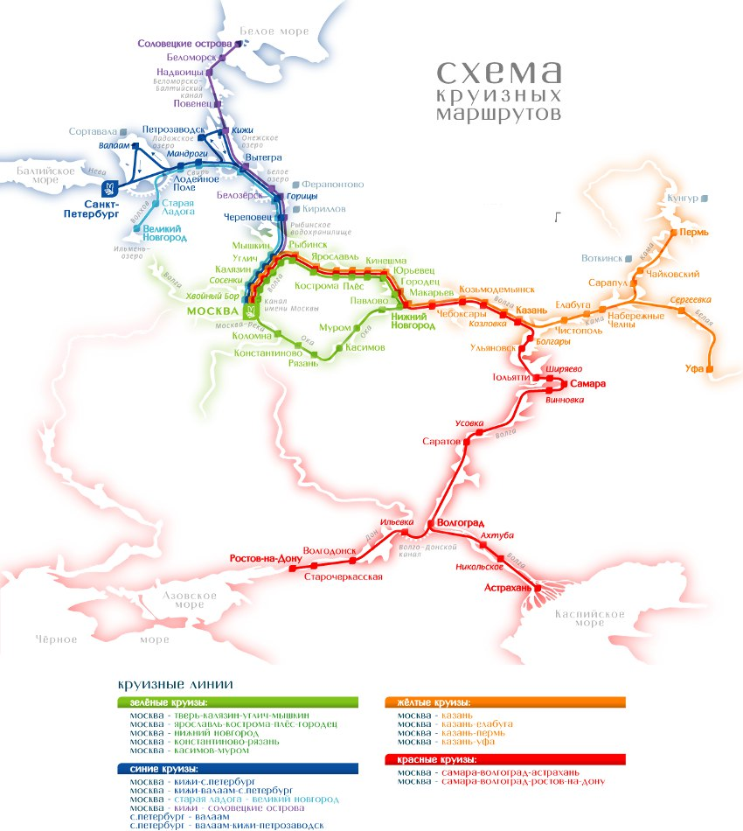

Приложение 2. Круизные маршруты по Рекам Сибири [24]

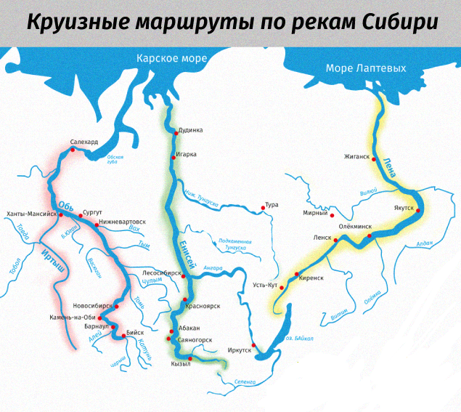

Приложение 3. Круизные маршруты по Балтийскому морю из Санкт-Петербурга
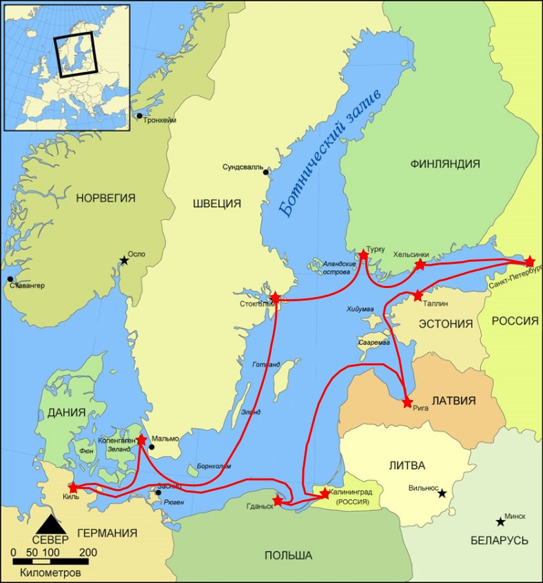

Приложение 4. Круизный маршрут к Северному Полюсу [6]
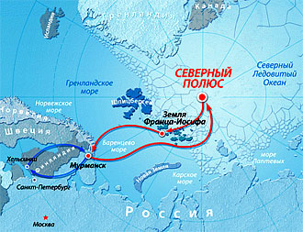

Приложение 5. Различия в ценах на недельный круиз Санкт-Петербург – Москва компании Водоходъ [25]
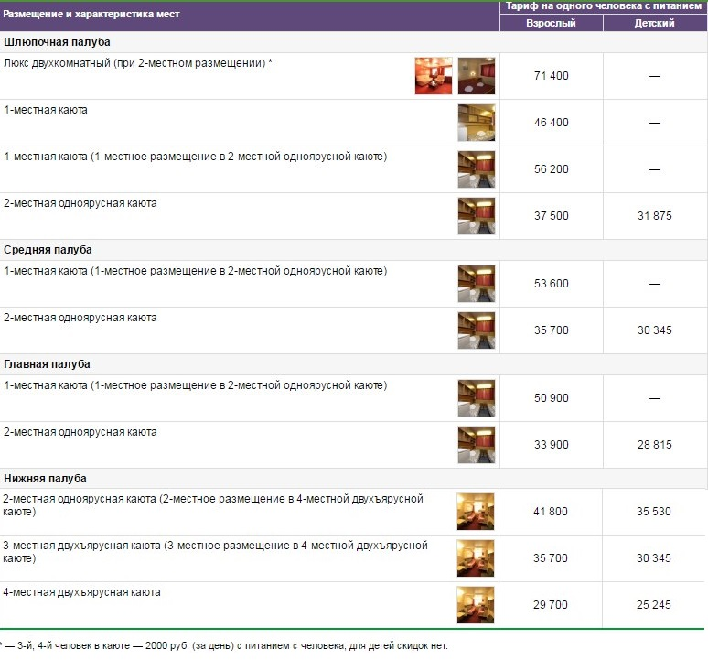

Приложение 6. Статистика посещений туристами Арктических регионов [13]
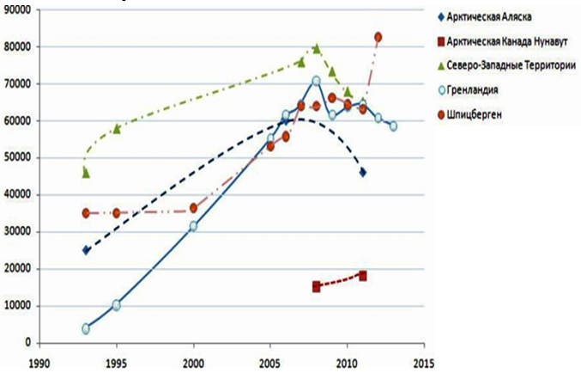

Приложение 7. Статистические данные по Арктическим регионам [13]
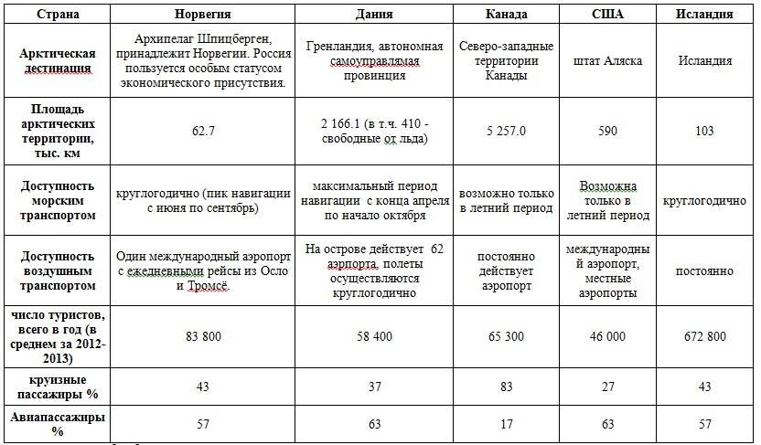

Приложение 8. Атомоход «50 лет Победы» с Арктическими туристами [26]
